LG udvider sortimentet med en innovativ og elegant opvaskemaskine

København, 18 august, 2020
LG bevæger sig ud i en ny produktkategori og udvider deres udbud af smarte hvidevarer ved at lancere LG QuadWash Steam – en unik opvaskemaskine med flere innovative funktioner. Opvaskemaskinen har blandt andet fire skyllearme i stedet for to, damp for mere effektiv og grundig rengøring af dit service samt automatisk døråbning.

LG’s nye opvaskemaskine QuadWash Steam rengør dit service på en effektiv måde og letter din hverdag med dens innovative funktioner samtidig med at dens design er elegant og passer perfekt ind i ethvert moderne køkken.

Damp og fire skyllearme
Ligesom mange andre LG-produkter kommer opvaskemaskinen med dampfunktion – nærmere bestemt TrueSteam – som rengør dit service med damp. Dampen bidrager til en mere effektiv og dybdegående rengøring og mindsker sandsynligheden for vand- og kalkpletter på det rengjorte service. LG QuadWash Steam skiller sig desuden ud ved at have fire skyllearme i stedet for to. To af armene er under et kørende program vinklet, så de rammer servicet fra hver deres retning og på den måde sørger for, at servicet bliver grundigt vasket og at vandet får adgang til de sværeste steder.

TurboWash, automatisk døråbning og ThinQ
Den nye opvaskemaskine har også funktionen TurboWash, som er et hurtigprogram, der gør servicet skinnende rent på kortere tid. Med TurboWash-funktionen er dit service klar på mindre end en time uden at gå på kompromis med kvaliteten. Derudover har opvaskemaskinen automatisk døråbning ved færdigt program.

En anden smart funktion ved LG QuadWash Steam er, at den kommer med med ThinQ-funktion, så du kan starte, pause eller afslutte et vaskeprogram via din smartphone hvor end du befinder dig.

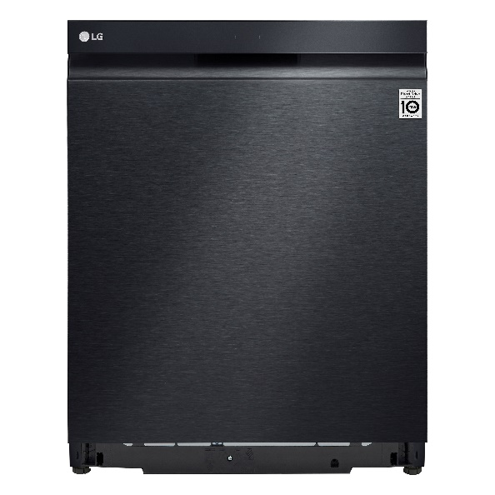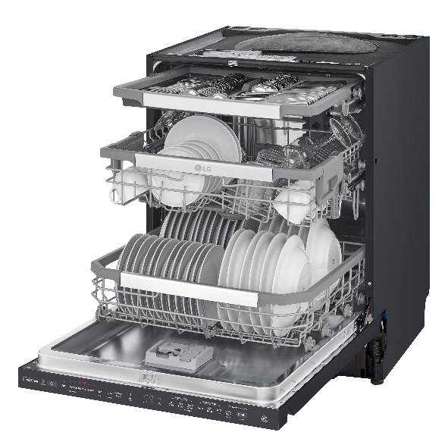

Pris og tilgængelighed
LG QuadWash Steam (DU517HMS) kommer i en mat sort farve og er tilgængelig hos Elgiganten fra september til en pris på ca. 8.999 kr.

For billeder i høj opløsning besøg LG’s billedbank her.
# # #
Om LG Electronics Home Appliances
LG Electronics Home Appliances Company er en innovatør inden for hvidevareindustrien. Virksomhedens ambition er at tilbyde sundere og grønnere produkter med en perfekt balance mellem smart teknik og trendsættende deisgn. Formålet er er skabe helhedsløsninger som forbedrer og forenkler hverdagem. LG’s hvidevarer er designede til at passe til mennesker verden over og omfatter køleskabe, vaskemaskiner, opvaskemaskiner, køkkenmaskiner, støvsugere og integrerede produkter. LG’s innovative teknikker og lettilgængelige funktioner findes eksempelvis i verdens første smarte køleskab, vaskemaskine med dampfunkyion og kombineret ovn og mikrobølgeovn. LG’s teknik skaber nye trends og etablerer LG som en førende virksomhed på hvidevaremarkedet.

Pressekontakter:
Daniel Lamborn  Nordisk Markedschef Home Appliances  LG Electronics Nordic AB  Box 83, 164 94 Kista  Mobil: +46 73 512 53 83  E-post: daniel.lamborn@lge.com | Mats Haglund Sjödin  Nordisk Produktspecialist Home Appliances  LG Electronics Nordic AB  Box 83, 164 94 Kista  Mobil: +46 76 517 33 57  E-post: mats.haglund@lge.com

